**กลุ่ม : คิดไม่ออก**

**คำอธิบายโค้ดส่วนที่ 1: ตอนที่ 2 โครงข่ายประสาทแบบคอนโวลูชัน**

* **พวกเราทำการเลือกใช้ Augmentation ดังนี้**

|  |  |  |
| --- | --- | --- |
| **Augmentation ที่** | **วิธีการ** | **เหตุผลที่เลือกใช้** |
| 1 | Flip ภาพ (แบบกระจก) | เนื่องจากเราคิดว่าการ Flip ภาพนั้นไม่ได้เปลี่ยนธรรมชาติของข้อมูลมากเกินไป (เสมือนเราลักไก่เพิ่ม Data ที่ใช้ Trainเข้าไป) เพื่อเพิ่มจุดสังเกตของข้อมูลให้ดีขึ้น |
| 2 | Rotate ภาพ (180 องศา) | เนื่องจากเราคิดว่าการ Rotate ภาพนั้นไม่ได้เปลี่ยนธรรมชาติของข้อมูลมากเกินไป (เสมือนเราลักไก่เพิ่ม Data ที่ใช้ Trainเข้าไป) เพื่อเพิ่มจุดสังเกตของข้อมูลให้ดีขึ้น |
| 3 | ใช้ Gaussian Blur | เนื่องจากบางตัวอักษรเส้นขอบมีความหยักเล็กน้อย |

* **ตัวอย่างภาพต้นฉบับและภาพที่ผ่านการ Augmentation รูปแบบต่างๆ**

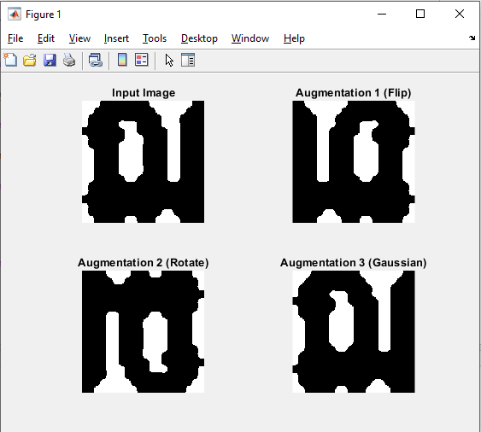

* **ผลการทดลองในรูปแบบตาราง**

|  |  |
| --- | --- |
| **วิธีการ** | **ผลการทดลอง** |
| ไม่ใช้วิธีการใดๆเลย | 93.3333% |
| Flip ภาพ (Augmentation 1) | 98.3333% |
| Rotate ภาพ (Augmentation 2) | 99.1667% |
| Gaussian Blur (Augmentation 3) | 96.6667% |
| Flip ภาพ (Augmentation 1) + Rotate ภาพ (Augmentation 2) | 100% |
| Flip ภาพ (Augmentation 1) + Gaussian Blur (Augmentation 3) | 100% |
| Rotate ภาพ (Augmentation 2) + Gaussian Blur (Augmentation 3) | 100% |
| Flip ภาพ (Augmentation 1) + Rotate ภาพ (Augmentation 2) + Gaussian Blur (Augmentation 3) | 100% |

* **คำอธิบายโค้ด**

**เราทำการแบ่งโค้ดออกเป็น 2 ส่วน ก็คือ**

1. **ส่วนที่ทำการ Train**

**โดยส่วนที่ทำการ Train นั้นจะทำการโหลดรูปจาก Folder Tr ทุกรูปมาป้อนให้กับ CNN โดยหากไม่มีการทำ Augmentation ก็จะทำการโหลดรูปด้วย function imageDatastore ที่ใช้ ReadFcn ที่เราเขียนขึ้นมาเองที่ชื่อว่า normalReadDataStoreImage**

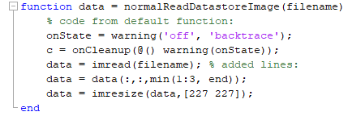

**โดยหากมีการทำ Augmentation ด้วยวิธีการต่างๆก็จะทำผ่าน ReadFcn ที่เราเขียนขึ้นมาเองดังนี้**

**Flip ภาพ (Augmentation 1)**

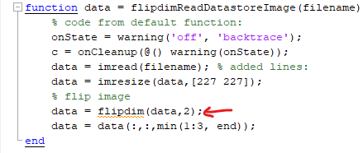

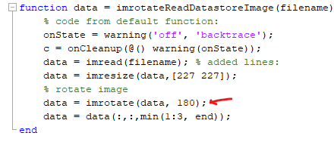**Rotate ภาพ (Augmentation 2)**

**Gaussian Blur (Augmentation 3)**

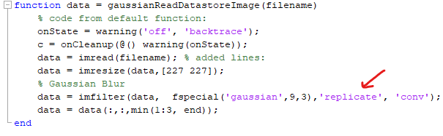

**โดยเราจะทำการโหลดรูปที่ผ่าน ReadFcn ต่างๆและเอามารวมกันเพื่อนำไป Train และเก็บไว้เป็นไฟล์ .mat เพื่อให้ง่ายต่อการใช้งาน**

**\*\* ทุกๆ ReadFcn จะทำการ Resize รูปภาพให้เป็นขนาด 227 x 227 เนื่องจาก Alexnet รับข้อมูลเป็นรูปภาพขนาดนี้โดยทุกๆไฟล์ที่อยู่ใน Train จะเป็นรูปแบบนี้หมด\*\***

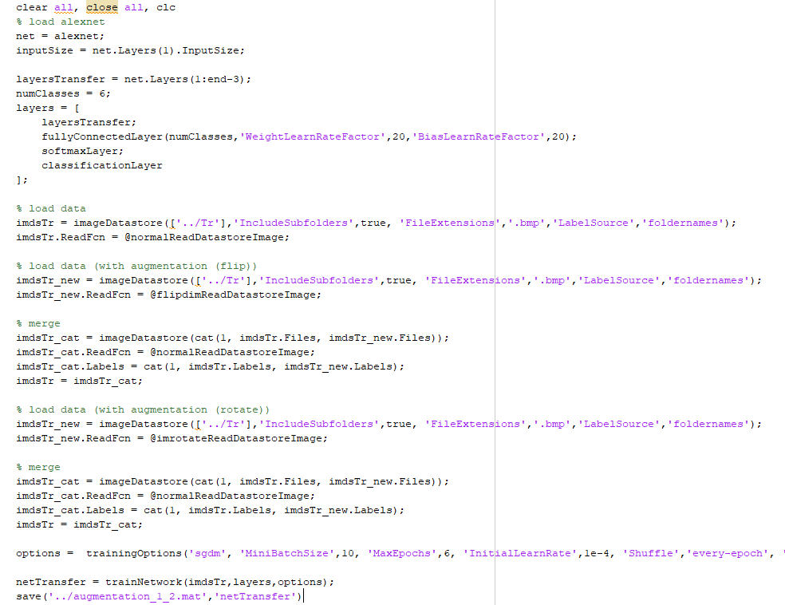

**ตัวอย่างโค้ดไฟล์ augmentation_1_2.m (ใช้วิธี Aug1 + Aug2)**

1. **ส่วนที่ทำการ load model ที่ Train แล้วมาวัดค่าผลการทดลอง**

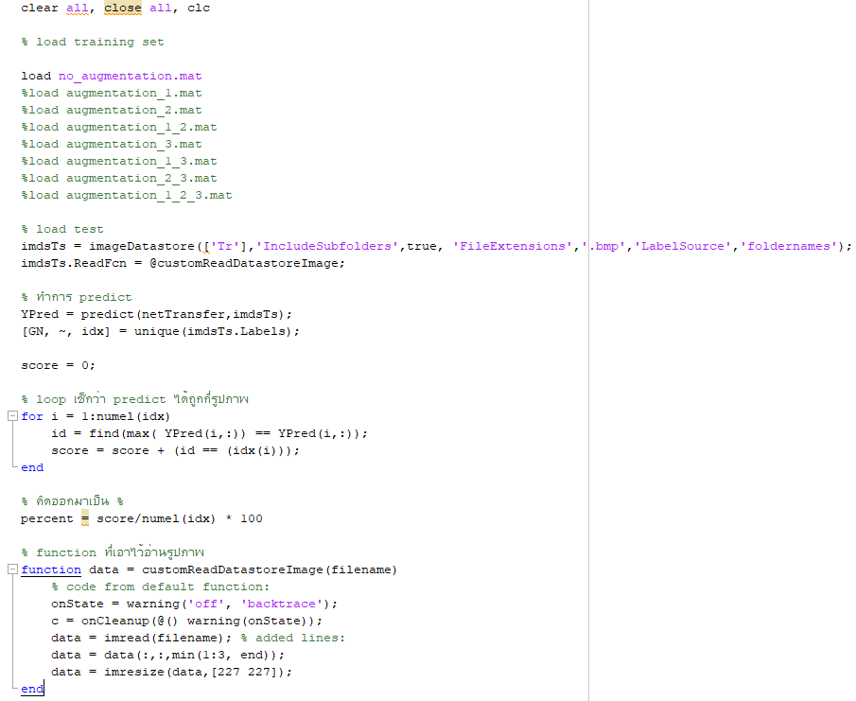

**ตัวอย่างโค้ดไฟล์ main.m**

**\*\* ในที่นี้คืออ่านตัว model ที่ Train ด้วยการไม่ได้ใช้ Augmentation ใดๆเลย หากต้องการเปลี่ยนก็โหลดตัวอื่นมา \*\***